- Šiaurės-pietų greitkelis susikerta su rytų-vakarų greitkeliu. Raudonas automobilis važiuoja į rytus pastoviu 60 km/h greičiu. Tuo momentu, kai raudonas automobilis kerta sankryžą, mėlynas automobilis yra 5 km atstumu nuo sankryžos ir važiuoja 80 km/val greičiu pietų kryptimi.
https://www.geogebra.org/m/rrnhnckb
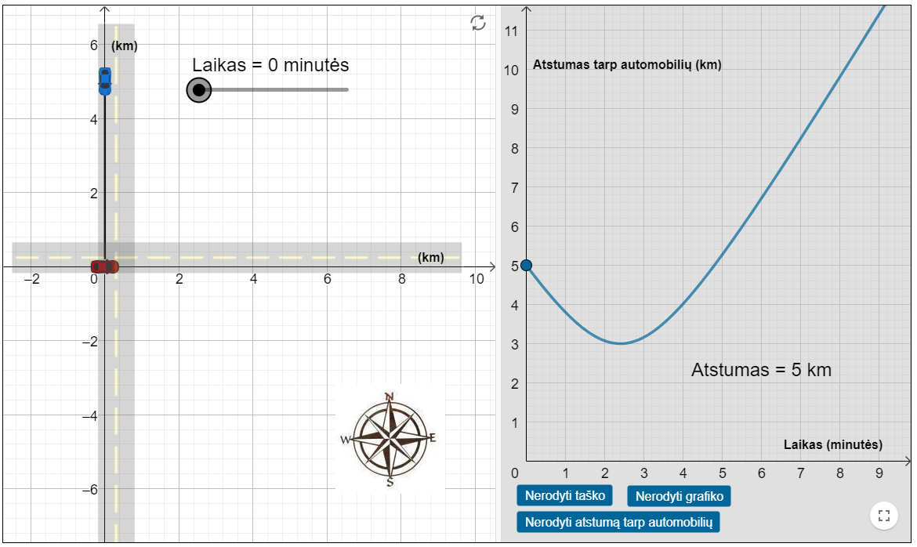
  - Parašykite transporto priemonių greitį pagrindiniais matavimo vienetais, suapvalindami dešimtųjų tikslumu. 2 taškai
Greičio | Vertė (dešimtųjų tikslumu) | Matavimo vienetas
Raudono automobilio
Mėlyno automobilio

  - Koks transporto priemonių judėjimo pobūdis? 1 taškas
Irašykite tinkamus žodžius: tiesiaeigis, kreivaeigis, tolygusis, netolygusis, tolygiai kintamas, netolygiai kintamas.

  - Nubrėžkite automobilių greičio grafikus. 2 taškai
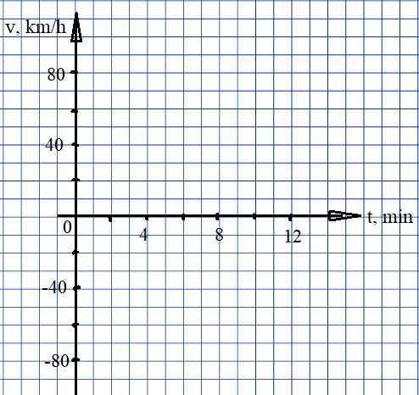
  - Parašykite automobilių judėjimo lygtis. 2 taškai
Raudono automobilio
Mėlyno automobilio

  - Kuriuo laiko momentu nuo judėjimo pradžios tarp transporto priemonių yra mažiausias atstumas?
1 taškas
min

  - Raskite, koks bus trumpiausias atstumas tarp transporto priemonių. 1 taškas

km

  - Įrodykite, kad po 8 min atstumas tarp automobilių bus 9,8 km. 2 taškai

